No todo Hollywood es abortista: estos son 13 famosos que se han declarado pro-vida
Todavía hay quién la fama no le ha corrompido la moral como es el caso de estos 12 famosos que bien sea por convicción o por circunstancias personales se han declarado abiertamente defensores de la vida y de los derechos del no nacido.
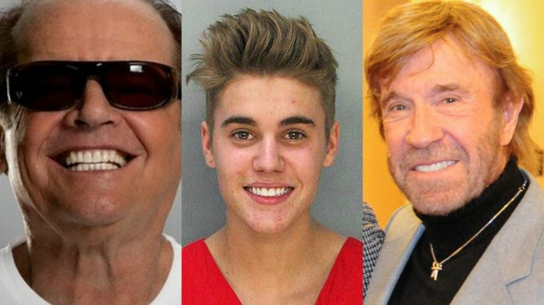
Hace unos días les contábamos que Emma Watson, la actriz de Harry Potter, se sumaba a la lista de actores juveniles que justifican a Planned Parenthood y la cultura de la muerte.
Pero no todo Hollywood es pro-aborto. Muchos actores, veteranos y jóvenes, apuestan por la vida. Algunos han sufrido en sus carnes la terrible experiencia, como fue el caso de Jennifer O’Neill, una famosa estrella de los años 70, que abortó.
Principio del formulario

Recibe el Brief de Actuall en tu email
Final del formulario
Pero todos ellos reconocen el milagro de la vida y luchan por los derechos de los no nacidos.
Actuall recopila 13 casos de famosos que bien sea por convicción o por circunstancias personales se han declarado abiertamente defensores de la vida.

1. Jack Nicholson, la que llamaba madre era en realidad su abuela
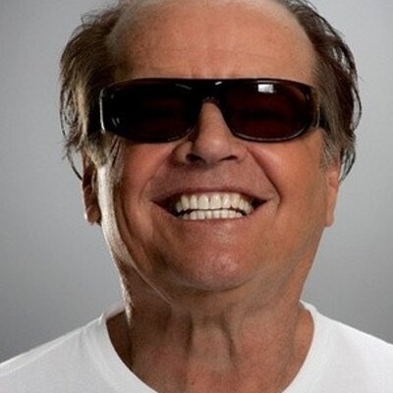El actor Jack Nicholson/Wikipedia
El primero en esta lista de famosos provida no puede ser otro que Jack Nicholson, el tres veces ganador de los premios Oscar tiene una historia personal muy singular con el aborto.
A los 16 años, Nicholson se enteró que su madre era en realidad su hermana y que a quién él había estado llamando ‘mamá’ era en realidad su abuela.
Su madre se quedó embarazada siendo una adolescente y pensó en el aborto como opción, pero sus padres le dijeron que si tenía a su hijo, ellos se harían cargo de él y así no tendrían que hacer frente con el rechazo social, muy propio de los años 70 por haberse quedado embarazada tan joven.
Después de enterarse de los detalles de su concepción, el actor se replanteó el valor de la vida.
“Otra postura por mi parte sería hipócrita, pues si mi madre hubiera abortado, yo estaría muerto, no existiría”
“Estoy positivamente en contra del aborto y no podría tener otro punto de vista. Otra postura por mi parte sería hipócrita, pues si mi madre hubiera abortado, yo estaría muerto, no existiría. Hacia la vida, mi única emoción es gratitud”, asegura Nicholson.

2. Andrea Bocelli… dijeron que nacería discapacitado

El reconocidísimo cantante de ópera Andrea Bocelli también tiene una historia muy cercana al aborto. En un vídeo difundido en la red social Youtube, el tenor italiano reveló la historia de su nacimiento y le dedicó unas emotivas palabras a su madre por haber apostado por su vida.
Cuando la madre de Bocelli quedó embarazada sufrió graves dolores estomacales y los médicos le presionaron para abortar porque ‘probablemente’ el bebé nacería con alguna discapacidad.
Bocelli: “Tal vez yo no sea imparcial, pero puedo decir que la decisión fue correcta”
Se negó y fue recompensada con un hijo sano. “Tal vez yo no sea imparcial, pero puedo decir que la decisión fue correcta”, afirma Bocelli.

3. Celine Dion, la pequeña de 14 hermanos

La cantante Celine Dion/Wikimedia
La cantante francocanadiense siempre ha salido en defensa de la vida del no nacido. Su testimonio respalda sus creencias. Celine no hubiera nacido si un sacerdote no hubiera convencido a su madre en el último minuto para que no abortara.
La madre de Celine tenía 41 años cuando se quedó embarazada del que sería su hijo número 14. Se sintió sin fuerzas para mantener a su bebé y deseó abortar. Aunque debido a su fe cristiana acudió primero a un sacerdote para contarle sus temores.
Dion: “Tengo que admitir que de alguna manera, debo mi vida a ese sacerdote”
Éste le advirtió que no tenía derecho a ir en contra de la naturaleza, y su madre se convenció de que su hija tenía un sentido en la vida. Apostó por la vida de Celine.
La cantante ha agradecido públicamente a que ese sacerdote ayudara a su madre a que tomara la decisión correcta. “Tengo que admitir que de alguna manera, debo mi vida a ese sacerdote”, afirma Dion.

4. Jennifer O’Neill: “La mujer no está hecha para matar a sus hijos”
Jennifer O’Neill (Río de Janeiro, 1942) era una cotizada modelo de familia de clase alta que empezó a hacer cine en los años 70. Intervino junto a John Wayne en Río Lobo, de Howard Hawks, pero la película que le hizo tremendamente popular fue Verano del 42 (1971) de Robert Mulligan.
Fue icono de la belleza con la película ‘Verano del 42’, trabajó con el italiano Luchino Visconti y fue modelo de la firma de cosméticos Cover Girl
El filme trata de un adolescente que se enamora de una mujer cuyo marido estaba combatiendo en la II Guerra Mundial. La mujer era O’Neill. Después trabajó con importantes directores, como el italiano Luchino Visconti, fue modelo de la firma de cosméticos Cover Girl e intervino en series de televisión.
Abortó con sólo 19 años, forzada por su novio que la amenazó con quitarle el bebé si lo tenía. El médico le dijo: eso que tienes ahora es solo un grupo de células, una masa de tejidos.
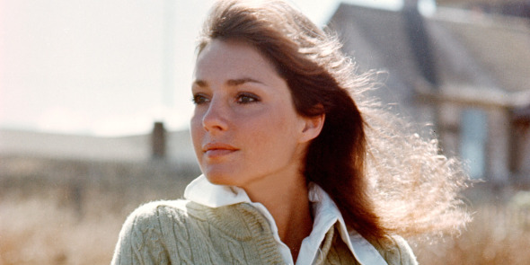Jennifer O’neill en el film ‘Verano del 42’.
Aquella experiencia le marcó para siempre: cayó en las drogas y el alcohol, y en una agitada vida sentimental. “me odié profundamente y pensé que me odiaría toda mi vida”, asegura.
Posteriormente Jennifer O’Neill tuvo una conversión religiosa; y ahora es una activista en contra del aborto. Lleva varios años implicada en una asociación pro vida, que quiere inculcar la abstinencia en los jóvenes. Repite una y otra vez: “La mujer no está hecha para matar a sus hijos”

5. Chuck Norris contra el aborto por nacimiento parcial
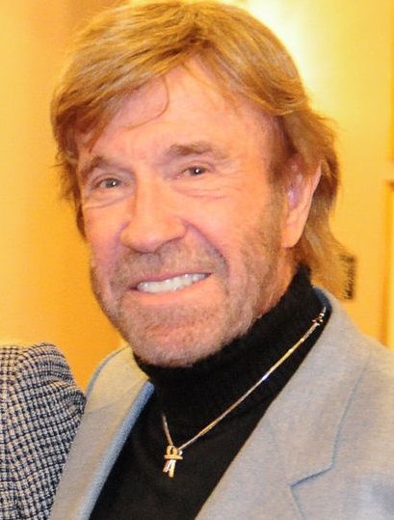El actor y leyenda de las artes marciales Chuck Norris/Wikipedia
El famoso actor Chuck Norris, que cumple ahora 77 años, no cuenta con una historia historia personal acerca del aborto, pero sí tiene uno altos ideales morales.
Como cristiano, Norris es un gran defensor del no nacido y ha criticado en numerosas ocasiones las facilidades que tienen las mujeres en Estados Unidos para abortar.
“La humanidad necesita volver a una visión donde valore a cada ser humano”, ha afirmado en un articulo de opinión, asegurando estar en contra de la financiación a los centros abortivos.
Norris: “Con Obama, Jesús no habría nacido porque la Virgen hubiera abortado”
En el artículo demanda también que el aborto por nacimiento parcial y la matanza de niños que sobreviven a un aborto deberían estar prohibidos.
Además es un gran crítico de la Administración Obama. “Un gobierno legítimo debería cuidar la vida humana y no destruirla” ha afirmado como crítica al gobierno de Obama.
“Con Obama, Jesús no habría nacido porque la Virgen hubiera abortado”, añadía.

6. El rapero Cannon: su madre desistió de abortarlo

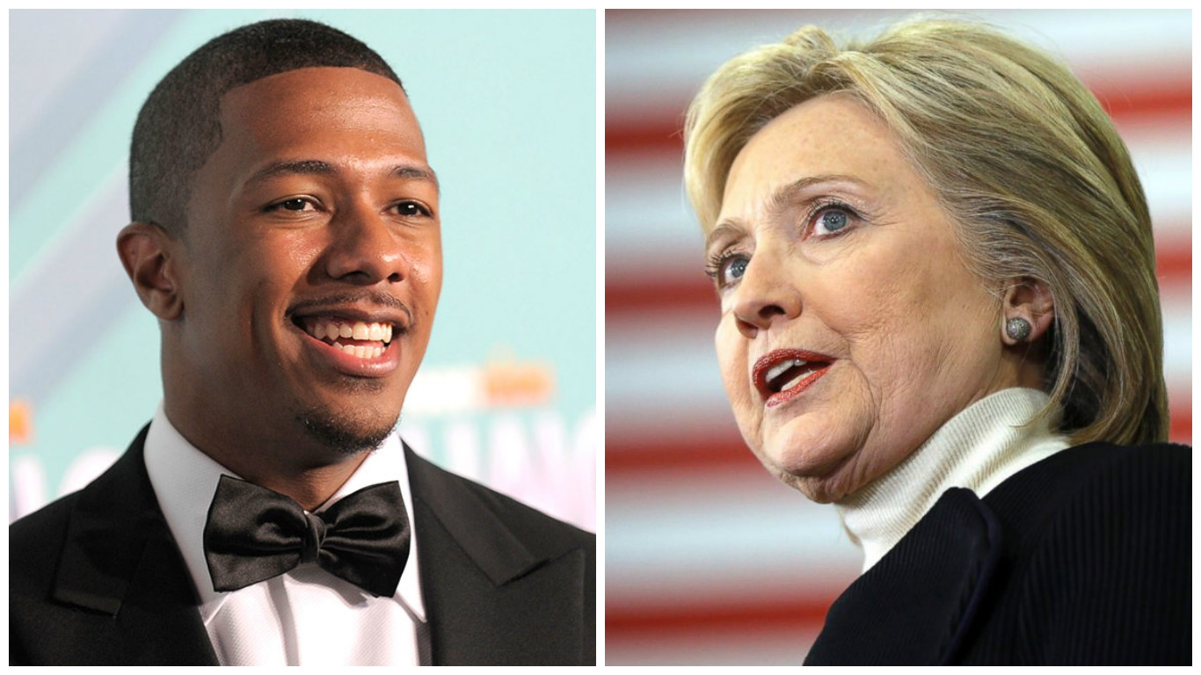Nick Cannon arremete contra Hillary Clinton
Tal y como contaba Actuall, el famoso rapero y actor Nick Cannon se presentó en el conocido programa de radio estadounidense “The Breakfast Club”, en el que explicó por qué considera que la excandidata presidencial, Hillary Clinton, no era la mejor opción para el futuro de su país.
Cannon sobre Hillary: “Lo de Planned Parenthood ha sido un genocidio”
“Hillary fue… piensa en todas las cosas que hicieron con Planned Parenthood” y “es un verdadero genocidio y ha sido así desde hace años. Este sistema no está construido para nosotros”.
La condena de Nick Cannon al aborto no es sorpresa. En 2005 lanzó la canción “Can I Live?” (¿Puedo vivir?), en la que narra cómo su madre desistió de practicarse un aborto y permitió que naciera el 17 de octubre de 1979.

7. Nicole Scherzinger, la “Moana” de la cultura de la vida

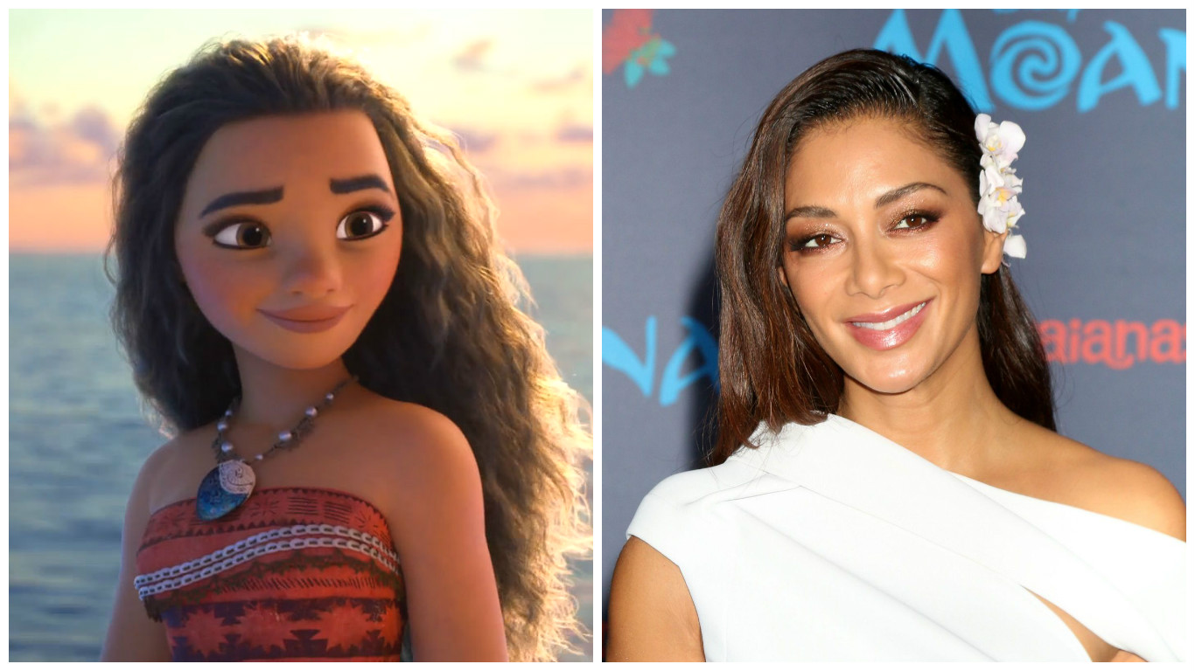Moana y Nicole Scherzinger
Otra valiente, ha sido la cantante Nicole Scherzinger que ha decidido dar la cara y contar su lucha contra el aborto.
Famosa por interpretar la voz de la última película Disney ‘Moana’, Nicole estuvo a punto de convertirse en otra víctima más de la cultura de la muerte.
Scherzinger: “Mi madre se quedó embarazada de mí cuando tenía 17 años y me tuvo cuando tenía 18 años… eligió que yo viviera”
Según publicaba Actuall, la cantante lo explicó así: “Mi madre se quedó embarazada de mí cuando tenía 17 años y me tuvo cuando tenía 18 años”, admitió Scherzinger. Sin embargo, “eligió que yo viviera”.
La cantante todavía le agradece a sus abuelos su presencia en este mundo ya que que, según cuenta, ellos fueron los responsables. “Mis abuelos nunca hubieran dejado abortar a mi madre”, dice Scherzinger.
Ahora cuenta que su progenitora le dice: “Yo salí adelante con tu embarazo, así que sólo espero que sepas animar a todas las mujeres a tener a tus bebés.”

8. Mel Gibson contra la destrucción de embriones
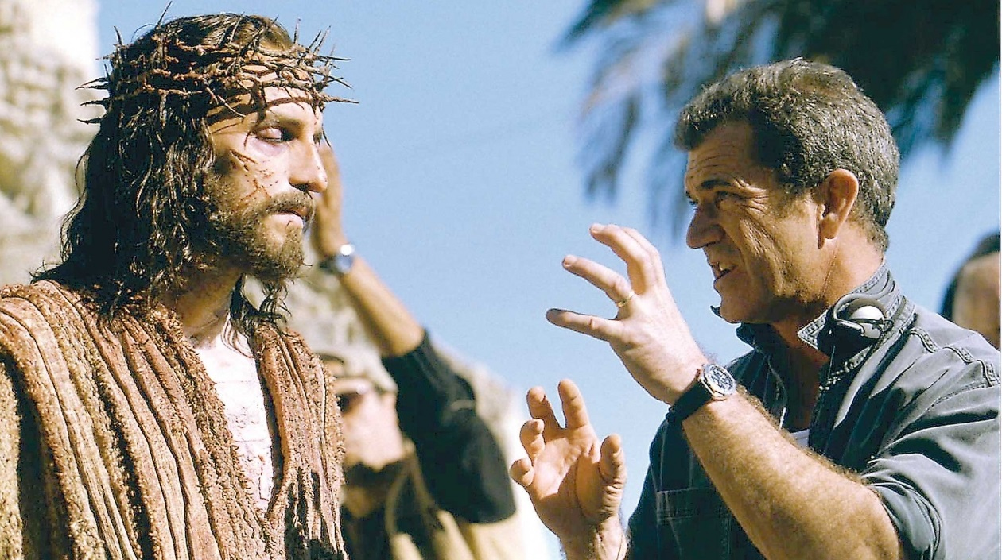Jim Caviezel, junto a Mel Gibson durante el rodaje de ‘La Pasión de Cristo’
Atrás quedaron los años consumidos por el alcohol y las drogas. El actor y director Mel Gibson está más que reformado en la fe y en los grandes valores de la vida.
Gibson: “Dios es el único que sabe cuántos hijos debemos tener, y debemos estar listos para aceptarlos”
El director de La Pasión de Cristo, se ha declarado gran opositor del aborto, el cual considera el gran crimen de este siglo. En varias entrevistas ha asegurado que el hombre sólo puede aceptar lo que Dios quiere.
“Dios es el único que sabe cuántos hijos debemos tener, y debemos estar listos para aceptarlos”, dijo. “Uno no puede decidir por sí mismo quién viene a este mundo y quién no, esa decisión no nos pertenece”.
Además ha estado involucrado en varias campañas provida. En 2005 para evitar que se destinaran fondos estatales en California para la destrucción de embriones en investigación.

9. Martin Sheen, lo que debe a su suegra

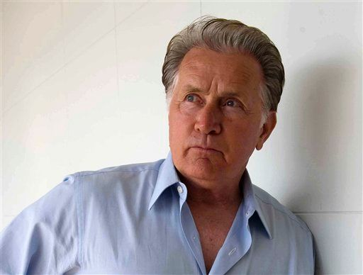El actor Martin Sheen/
El veterano actor católico Martin Sheen ha expresado repetidamente su oposición al aborto.
En una entrevista en 2011, Sheen admitió además que su esposa, Janet, fue concebida por una violación, por lo que, señaló, si su madre la hubiera abortado o tirado en un río, como llegó a pensar, él no la hubiera conocido.

10. Kelsey Grammer, ¿derechos reproductivos?
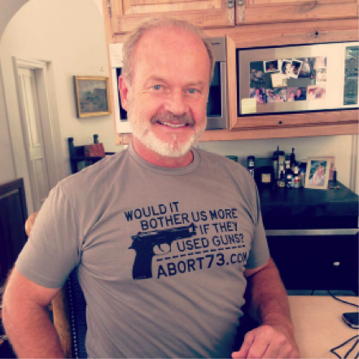Kelsey Grammer posa con una camiseta pro-vida. / Instagram
El actor estadounidense Kelsey Grammer, conocido por interpretar al psiquiatra Frasier Crane en dos series televisivas, calificó recientemente de “deshonesto” que se llame “derechos reproductivos” al aborto.
Grammer sobre el aborto: “Pocas cosas me enojan, pero la injusticia lo hace”
En una entrevista con el diario británico The Times publicada el 2 de julio, Grammer, férreo defensor de la vida y opositor al aborto, señaló que “pocas cosas me enojan, pero la injusticia lo hace”.
Tampoco le parece justificable usar el aborto como solución para casos de mujeres embarazadas tras una violación.
“Si alguien tiene que morir como resultado de una violación –dijo Grammer–, entonces deberíamos matar al violador, no al niño por nacer”.

11. Justin Bieber: el aborto es un asesinato

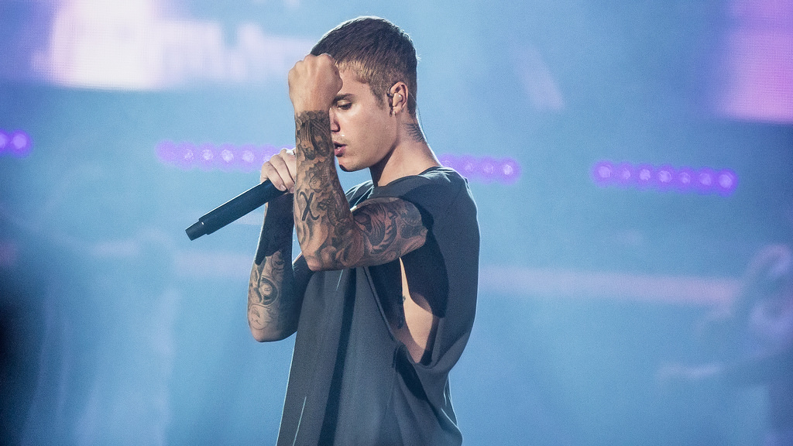Justin Bieber confirma estar en contra del aborto/Flickr
El controvertido cantante Justin Bieber también ha manifestado su rechazo al aborto. En una entrevista a la revista Rolling Stone, Bieber aseguró que “realmente no creo en el aborto”, porque considera que“es matar a un bebé”.
Bieber mantiene sus ideales muy claros: “Un embrión es un ser humano, el aborto es asesinato”. Incluso en caso de violación. ” “Es muy triste. Pero todo pasa por una razón. No sé cuál podría ser la razón. Creo que nunca he estado en esa posición, así que no soy capaz de juzgarla”, ha declarado.
La madre de Bieber también pro-vida tuvo un pasado involucrada en las drogas y el alcohol, hasta pensó en abortar a su hijo
Además, su madre, Pattie Malette, se ha involucrado recientemente en la causa pro-vida al producir el cortometraje ‘Crescendo‘ contra el aborto y a favor de la vida. Pattie tuvo una adolescencia difícil, involucrada en el mundo de las drogas y el alcohol, e intentó suicidarse a los 17 años y abortar a su hijo, antes de convertirse al cristianismo.
Con su cortometraje, la madre de Bieber asegura que busca alentar a “jóvenes de todo el mundo para que sepan que tienen un lugar donde ir, gente que les cuidará y un hogar seguro donde vivir si quedan embarazadas y creen que no hay lugar adonde acudir”.

12. Kevin Sorbo, contra los vídeos de Planned Parenthood
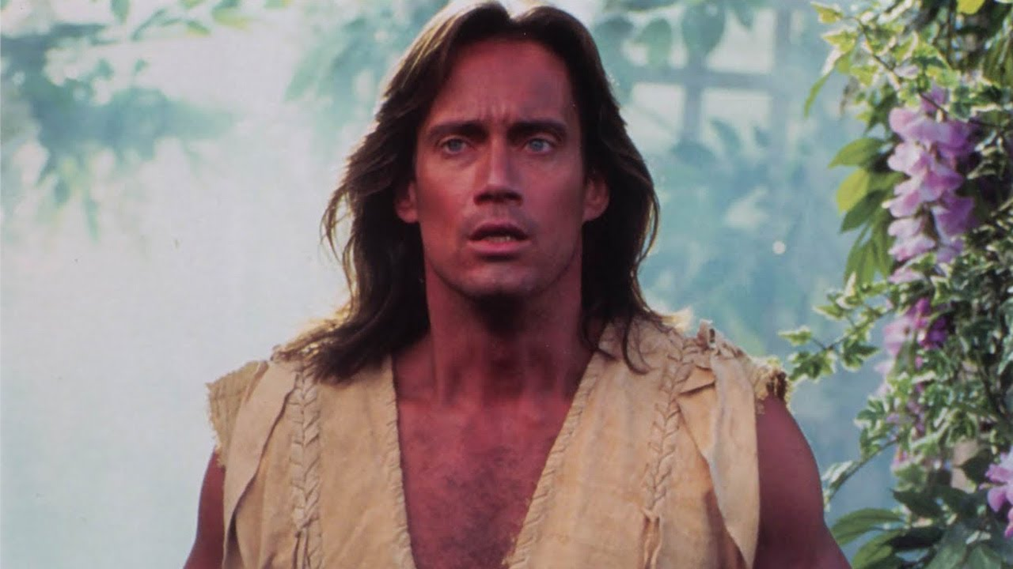El actor famoso por interpretar a Hercules, Kevin Sorbo gran defensor de la causa pro-vida/youtube
El actor famoso por interpretar a Hércules en la serie de los años 90 se educó como luterano aunque posteriormente ha frecuentado comunidades cristianas no denominacionales. Se casó en 1998 con Sam Jenkins, compañera de reparto en Hércules, y tienen tres hijos, y ambos han mostrado en más de una ocasión su militancia provida.
Sorbo no solo ha dedicado su carrera a participar en películas cristianas, sino también a defender la vida de los no nacidos
Sorbo no solo ha dedicado su carrera a participar en películas cristianas, sino también a defender la vida de los no nacidos. Su gran lucha ha sido contra los vídeos de Planned Parenthood que muestran cómo se lucra vendiendo órganos de los niños que también cobra por matar.
En su cuenta personal de Twitter, el actor comentaba con crudeza los vídeos de Planned Parenthood.

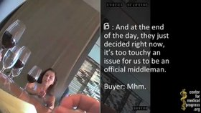 YouTube ‎@YouTube

Seguir
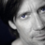Kevin Sorbo
✔@ksorbs
And this doesn't make you sick? Really?
Planned Parenthood Uses Partial-Birth Abortions to Sell Baby Parts... http://fb.me/70PMxgItW
21:25 - 18 jul 2015

103103 Retweets

103103 me gusta
“¿Y esto no os pone enfermos?, ¿De verdad?”, afirmaba el actor, incluyendo un link de uno de los vídeos de Center of Medical Progress donde afirman que trafican con partes de bebés abortados.

13. Patricia Heaton, despreciada por actrices abortistas
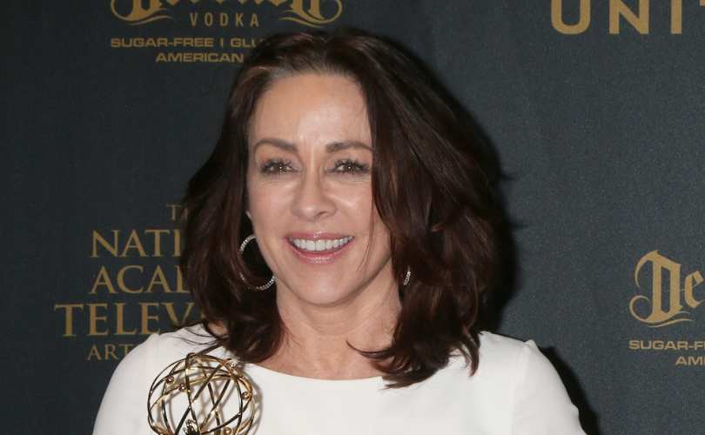La actriz Patricia Heaton es la presidenta de la asociación de feministas pro-vida/LifeSiteNews
La actriz ganadora dos premios Emmy, Patricia Heaton es la presidenta Honoraria de las Feministas pro-vida, una asociación que defiende que la vida empieza desde la concepción.
Heaton asegura que el feminismo bien entendido debe ser aquel que defienda la justicia para todos, especialmente para los más vulnerables, por ello es contraria al aborto.
Heaton: “Las primeras feministas eran pro-vida. Y realmente el aborto es una agresión contra la mujer”
Para Heaton ser pro-vida es un asunto feminista. “Las primeras feministas eran pro-vida. Y realmente el aborto es una agresión contra la mujer”, ha señalado en el famoso programa “The O’Reilly Factor”.
Asimismo, ha confesado que muchas veces le han insultado por la calle por su postura y afirma que otras famosas como Susan Sarandon o Barbra Streisand, activistas abortistas, la han dedicado miradas de desprecio.
Aunque parece que a la actriz no le importa: “Como cristiana, no tendré a Barbra Streisand al frente cuando tenga que dar cuentas de mi vida”, concluye.
Beatriz De la Rosa
​Madrileña, ​G​raduada en ​P​eriodismo y ​C​omunicación ​I​ntegral por la ​U​niversidad Francisco de Vitoria. Graduada en ​L​ocución de ​R​adio y ​D​oblaje de ​C​ine. Comenzó en el periódico universitario, ​se ha formado en ​E​uropa ​P​ress​ y colabora como bloguera en The Shed Coworking​. Está ​comprometida con la vida y los valores​ ​poniendo su voz allí donde lo importante este.

